予診録及び診察申込み書

初めて受診される方へ、治療の参考にいたしますのでお気軽にご記入下さい。
〔氏名〕 男 ・ 女 〔電話〕

〔住所〕 〔生年月日〕大正・昭和・平成 年 月 日生（ 歳）

A．どこを治療したいですか。○印をして下さい。また、下記の図にも印を記入して下さい。
1．頭 2．首 3．胸 4．肩 5．背中 6．指・手首 7．腕 8．肘
9．腰 10．股関節（ももの付け根） 11．大腿（太もも） 12．膝 13．下腿（ふくらはぎ・すね）
14．足首 15．その他（ ）

B．原 因（原因がはっきりしない場合は、保険扱いが受けられないことがあります。はっきりお書き下さい。）
〔い つ〕（年月日）
〔どこで〕
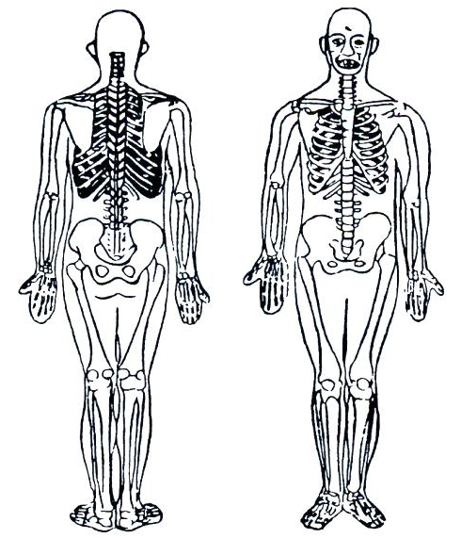
〔何をした時〕
〔現在の状態は？「痛い」、「痺れる」など〕

C．今まで何か病気または手術をしたことがありますか。

D．現在、ほかの病院にかかっていますか。

E．あなたのお仕事は何ですか。

F．今一番心配なこと、聞きたいことがありましたらお書き下さい。

G．女性の方のみご記入下さい。
現在妊娠の可能性はありますか。
1．ある （ ヶ月） 2．ない 3．わからない

H．来院されたきっかけをご記入下さい。
1．家が近い 2．仕事場が近い 3．インターネット 4．知人（ 様）からの紹介 5．治療技術・対応
6．ブラックボードを見て 7．診療時間 8．院内の雰囲気 その他（ ）

I. 現在行っている運動はありますか。
1．はい（種目： ） 2．いいえ

J. 治療についてご記入下さい。
1．保険治療内で治療したい 2．保険治療と自由診療を組み合わせたい

保険組合の判断等により、不支給になった場合は、現金を頂くことがあります。

